Гололед и гололедица

В профессиональной речи синоптиков слова «гололедица» и «гололед» строго различаются.
Сравните фразу в сводках погоды: "Ночью и днем слабый гололед, на дорогах гололедица".
Гололедица - это только лед на дорогах, который образуется после оттепели или дождя при внезапном похолодании.
Гололед - слой плотного льда, нарастающего на предметах при выпадении переохлажденного дождя или мороси, при тумане и перемещении низких слоистых облаков при отрицательной температуре воздуха у поверхности Земли, близкой к 0°С.
Гололед значительно более редкое и опасное явление, особенно для энергетиков и автомобилистов, так как трудно предсказывается, обычно быстро и интенсивно развивается.
Чаще всего гололед возникает при резком потеплении, когда теплый воздух проходит над сильно выхоложенной поверхностью.
Скорость замерзания капель зависит от их размеров и температуры воздуха. От этого в свою очередь зависит и внешний вид гололеда – прозрачный или матовый.
Аморфная структура гололеда объясняется тем, что процесс замерзания переохлажденной воды несколько задерживается выделяющейся при этом скрытой теплотой замерзания. Вследствие этого капли, прежде чем замерзнуть, успевают растечься по предмету, образуя сплошной покров льда.
Толщина гололедных отложений порой может достигать многих сантиметров. Под тяжестью образовавшегося льда ломаются ветви деревьев, обрываются провода ЛЭП. Иногда под тяжестью льда разрушаются и стальные опоры ЛЭП.
Поэтому такое явление приравнивается к природному бедствию.
Гололедные явления большой интенсивности особенно часто отмечаются в холодное время года в южной половине Европейской территории России.
Ледяной дождь часто сопровождает знаменитую новороссийскую бору (сильный северо-восточный ветер).
Гололед покрывает не только горизонтальные, но и вертикальные поверхности - цокольные части строений, деревья. Особенно подвержены обмерзанию обдуваемые ветром объекты - мосты и их опоры, эстакады, столбы.
Образование гололеда может происходить также на внешних поверхностях самолетов, пролетающих в толще переохлажденных водяных облаков. Такое явление называется обледенением. Особенно опасно обледенение, возникающее в слоисто-дождевых облаках на атмосферных фронтах, которые занимают огромные пространства, как по горизонтали, так и по вертикали. Гололед может возникать и при пролете воздушного судна под облаками в условиях переохлажденного дождя.
Обледенение самолетов может значительно ухудшать их аэродинамические характеристики и привести к возникновению тяжелых авиационных происшествий.
Гололед значительно опаснее гололедицы и с точки зрения управляемости и устойчивости автомобиля на дороге. Коэффициент сцепления смачиваемой водой поверхности значительно ниже, чем при отсутствии осадков в виде дождя. Это заметно отражается на выборе скорости движения. При гололеде максимальная безопасная скорость движения на трассе находится в пределах 30-40 км/час, а при гололедице – 60 – 70 км/час. Более того, в гололедицу у водителя остается шанс найти на проезжей части поверхность, на которой перед наступившим морозом не было воды или которую другие машины еще не отполировали до блеска, чтобы колесам его машины было за что зацепиться.
В гололед же замерзающий дождь покрывает всю поверхность дороги независимо от того, сколько колес по ней уже проехало.
Гололедица превращает города в большой каток. Поскользнуться и упасть можно на каждом шагу.
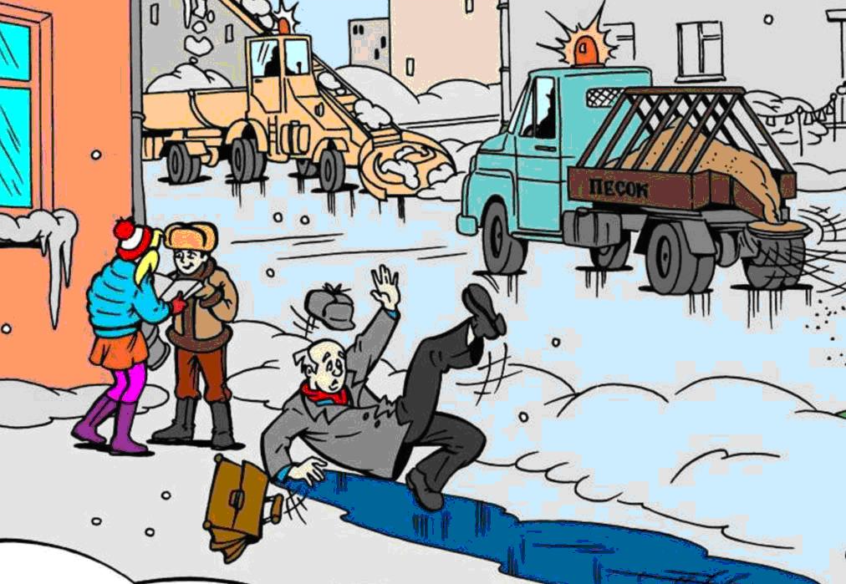
При падении чаще страдают руки – лучевые кости от локтя до кисти. Падая, человек инстинктивно выставляет вперед руку и всем весом своего тела обрушивается на нее. При неловком падении на бок может пострадать предплечье.
Ноги ломаются, как правило, в области голени. У женщин этому нередко способствует обувь на высоком каблуке. Пожилые люди чаще, чем молодые, ломают позвоночник, шейку бедра. Перелом бедренной кости – особенно тяжкая травма. Даже небольшой удар может вызвать перелом этой хрупкой, тонкой косточки. В 95% процентах случаев – это удел женщин.
Необходимо помнить, что чем быстрее будет оказана медицинская помощь, тем меньше осложнений можно ожидать после травмы.
Всегда помните об осторожности. Выбирайте более безопасный путь, идите там, где меньше льда, где дорожки посыпаны песком, где есть освещение.
Если обойти лед невозможно, передвигайтесь на полусогнутых ногах, старайтесь не отрывать их от земли.
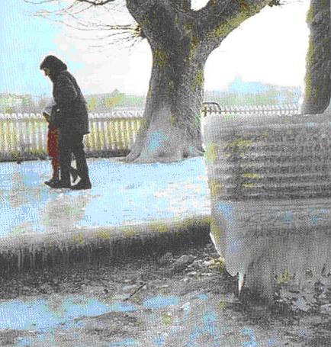
Это поможет вам преодолеть опасный участок без падений. Не стоит догонять отходящий общественный транспорт.
Опасности гололеда и гололедицы:
дороги превращаются в ледяной каток;
увеличивается число обращений за медицинской помощью с ушибами, вывихами, переломами;
парализуется уличное движение, на улицах и площадях образуются пробки из автомашин;
движение на трассах блокируется тяжелыми транзитными грузовиками и малоопытными автолюбителями;
обрываются провода, повреждаются опоры, антенны служебных и жилых домов, металлические конструкции;
затрудняется работа автотранспорта, аэропортов;
корка намерзшего льда может вызвать обрыв проводов линий связи и линий электропередачи;
создается угроза перегрузки мачт, башен, кровли;
ограничивается применение воздушного транспорта;
скалывание льда с машин вызывает их порчу;
намерзание осадков в течение зимы приводит к оседанию и протеканию кровли;
ломаются ветви деревьев, нередко деревья вырываются с корнями;
образование ледяной корки на поверхности почвы и кустарниках при круглогодичном выпасе скота мешает добыче корма животными;
при поедании трав, покрытых льдом, у животных появляются простудные заболевания;
гололед (ледяная корка) мешает передвижению животных - они скользят, падают и нередко повреждают ноги;
снег сдувается с гладкой поверхности льда, а поэтому зимой над ледяной поверхностью стоят низкие температуры, которые вызывают гибель озимых культур.
Как действовать во время гололеда (гололедицы).
Если в прогнозе погоды дается сообщение о гололеде или гололедице, примите меры для снижения вероятности получения травмы.
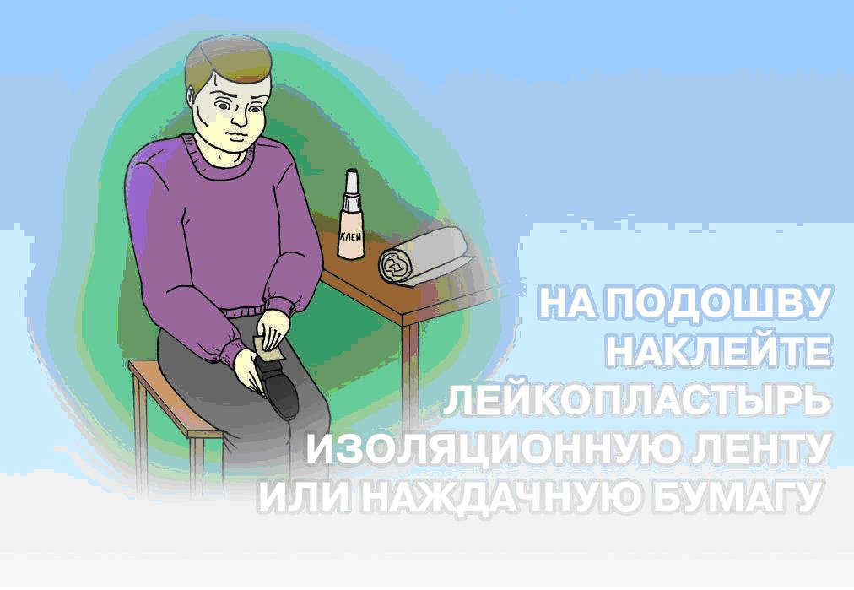
Выходить на улицу следует в обуви на низком каблуке и с нескользящей подошвой. Используйте противоскользящие приспособления промышленного производства или, в крайнем случае, на подошву наклейте поролон, лейкопластырь или изоляционную ленту, можно натереть подошвы песком (наждачной бумагой).
Передвигайтесь осторожно, не торопясь, наступая на всю подошву. При этом ноги должны быть слегка расслаблены, руки свободны.
Пожилым людям рекомендуется использовать трость с резиновым наконечником или специальную палку с заостренными шипами. Если вы поскользнулись, присядьте, чтобы снизить высоту падения. В момент падения постарайтесь сгруппироваться, и, перекатившись, смягчить удар о землю.
Особое внимание обращайте на провода линий электропередач, контактных сетей электротранспорта. Если вы увидели оборванные провода, сообщите администрации населенного пункта о месте обрыва.
При получении травмы обратитесь в травматологический пункт или пункт неотложной медицинской помощи.
Помните!
Осторожность и осмотрительность – лучшая профилактика зимнего травматизма.

